ARISTON, HOTPOINT, INDESIT…
Qu'est-ce donc, que ce code erreur F 12
Résumé des différents codes erreurs relevés dans les différents forums…
- F01 = La carte électronique commandant le moteur est le problème sur votre appareil, vous devez la remplacer… Vérifier connecteurs sur moteur et sur la carte, ou à défaut remplacer le triac ou la carte de puissance.
- F02 = problème moteur ou carte électronique. Vérifier alimentation électrique, enroulements moteur, valeur de la tachymétrie (entre 115 et 170 ohms). À défaut, remplacer la carte électronique de puissance.
- F03 = Sonde de température défectueuse. Vérifier sa valeur (∼ 20 Kilo-ohms à 20°c).
- F04 = Niveau d'eau trop élevé. Vérifier chambre de compression, pressostat ou connectique.
- F05 = Défaut de vidange. L'appareil ne vide pas son eau ou ne voit pas le niveau vide. Vérifier chambre de compression, pressostat, pompe de vidange et canalisations d'évacuation.
- F06 = Information du sélecteur de programme inexistante. Vérifier le sélecteur et la continuité de la commande.
- F07 = Défaut de chauffage de l'eau. Vérifier résistance (∼ 25 ohms), continuité commande et connecteurs puis sonde.
- F08 = Contrôle de niveau d'eau inadéquat. Vérifier chambre de compression, pressostat et connectique. Le niveau d'eau peut augmenter dans l'appareil de façon insuffisante, vérifier le débit d'entrée dans l'appareil.
- F09 = Problème mémoire sur la carte de puissance. L'EEPROM (mémoire électronique) est en défaut ou non programmée…
- F10 = Problème de contrôle de niveau d'eau. Vérifier les différents état du pressostat, chambre de compression et filerie.
- F11 = Pompe de vidange en défaut. Vérifier enroulement, connectique et commande éléctrique de la pompe.
- F12 = lire ci-dessous, après !
- F13 = (Lavante-séchante) Sonde de séchage en défaut. Vérifier sa valeur (20 kilo-ohms à 20°c) et sa connectique.
- F14 = (Lavante-séchante) Pas de chauffe en séchage. Vérifier résistance de séchage, sécurités thermiques, et filerie.
- F15 = (Lavante-séchante) Chauffe permanente en séchage. Vérifier commande de la résistance (sur la carte de séchage), et points F14.
- F16 = (Lave-linge top uniquement) Défaut de blocage tambour en position haute. Vérifier le système de positionnement du tambour sur la poulie.
- F17 = Verrouillage de porte défectueux. Vérifier fermeture de porte, et verrou dans son ensemble, filerie et connecteurs.
- F18 = Problème de communication électronique. remplacer carte de puissance et EEPROM.
N'hésitez pas à me communiquer une erreur, si c'était le cas…
Sachez d'abord que les fabricants créent ou font développer un module de commande, qu'ensuite ils implantent en générique dans différentes machines, moyennant une programmation personnalisée à la nouvelle machine, sur un circuit intégré possédant sa mémoire propre, appellé Eprom ou similaire… d'où le fait que l'on retrouve les mêmes fonctions et même codes "erreur" sur toutes les machines du groupe et marques…
Mais qu’est-ce donc que ce fameux code erreur "F12" ?
Un affichage clignotant indiquant F12, accompagné d'un sifflement strident !
J’ai cherché sur la toile, et ai remarqué que beaucoup comme moi, ont capitulé suite à ce code erreur F 12, non renseigné… Vous ne trouverez rien dans le mode d’emploi ou manuel de la (ou des) machines de la marque ARISTON, HOTPOINT, INDESIT… (même groupe…)
Comme vous, j’ai cherché, cherché, et lu les réponses sur les forums, mais n’ai rien malheureusement trouvé…
Nombreux sont ceux, qui en dépit, ont dû mettre leur machine à la décharge, pour ensuite en racheter une autre… il faut bien faire fonctionner l’économie, surtout la chinoise… non ? Beaucoup sont fabriquées là-bas, non ?
Ce diagnostic est semble-t-il valable sur beaucoup de machines des marques… ARISTON, HOTPOINT, INDESIT… !
En dépit, j’ai opté de téléphoner à la hotline (facturée 0.15€ /mn) de dépannage, où après une attente correcte, on a écouté ma panne, et m’a assez rapidement répondu :
« F12 c’est un défaut de communication entre les cartes électroniques, la carte mère et carte auxiliaire !
Même si vous trouvez une autre carte électronique, il faudra la programmer par nos soins !»
« On peut vous envoyer quelqu’un… il vous en coutera 170€ mais attention si la pièce n’est plus disponible, vous devrez tout de même régler l’intervention… »
(Conversation diagnostique = environ 4 à 5 mn… soit un coût d'environ 1€)
Moralité et en langage usuel : « Si vous calculez bien, vous n’avez plus qu’à racheter une autre machine, il est grand temps… celle-ci a fait son temps ! »
à savoir : L'obsolescence programmée est générée par les fabricants, par une pièce peu accessible, ou coûteuse, qui lâchera après un certain lapse de temps... Ce temps se calcule statistiquemement par une donnée non accessible aux profanes par une donnée dite "MTBF" (Medium Time Before Fail) ; c'est à dire une moyenne de durée de vie de la pièce avant sa panne ! Les meilleures pièces, donc plus coûteuses étant réservées aux industries sensibles (aéronautique, aérospacial, militaire, médical…)
Outre le phénomène de mode, tout comme vous, je n’aime pas jeter une machine qui m’avait donné de bons et loyaux services, et me semble réparable, bien qu’à l’impossible nul n’est tenu…
Diagnostique et dépannage :
Perdu pour perdu, j’ai entrepris un diagnostic plus poussé par moi-même…

- Sortir la machine de son espace.
- Défaire l’alimentation électrique 220-240 V
- Défaire l’alimentation en eau, après avoir fermé le robinet d'eau…
- Défaire l’évacuation en eaux usées…
- Se mettre dans un espace assez confortable, où l’on ne vous dérangera pas…
- Tourner la machine, l’arrière vers vous…
- Dévisser les 2 vis cruciformes, retenant le capot… tirez celui-ci vers vous et le retirer…
- Défaire les 6 vis cruciformes retenant le capot arrière…
- Tirer d’abord par le bas, et faire glisser celui-ci…
Enfin ! Le spectacle de la machinerie s’offre à vous ! aie aie aie !
En haut face à vous 2 modules de commande/sélection… avec des connections électriques…
- Vérifier en premier qu’il n’y ai pas de "vert de gris" sur les câbles ou connections, et vérifier si par hasard l’une d’elle ne serait pas défaite…
Bon rien ne semble anormal ! Alors la suite…
La plaque mère se trouve en bas du côté gauche, dans un boitier en plastique blanc d’environ 25cm x 10cm…
- Commencer à défaire l’obturateur de forme oblong servant à la programmation de la machine…
- Défaire les 2 vis avec empreinte hexagonale type ‘Torx’ outil dia. : 15 servant à retenir le boitier plastique entier…
- Désolidariser les câbles de leur passe-fil de retenue… Ceci fini… on continu… c’est facile !

- Coucher délicatement la machine sur le dos… ! (attention aux ressorts)
Là on peut accéder au boitier protégeant la carte mère…
- Faire des photos avant de commencer à défaire les connections… pour mieux remonter les connections, par la suite !
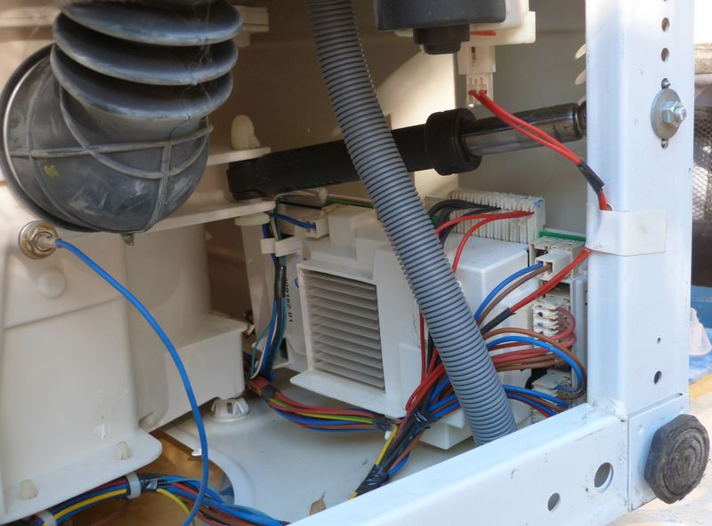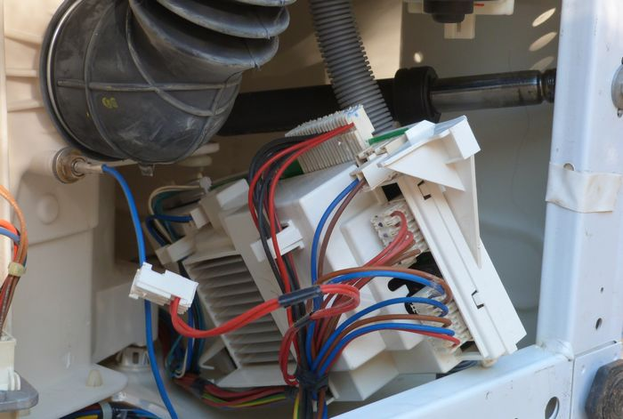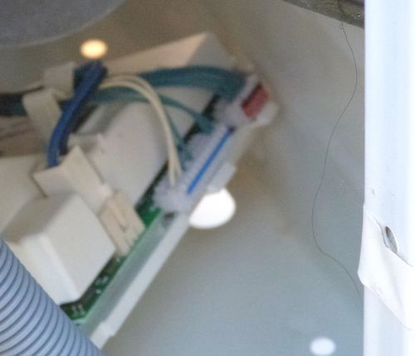
- Commencer à démonter méticuleusement les connections des torons de fils électriques… marquez ou faites bien des photos…
- Ensuite on dégage la boite blanche protégeant l’objet du délit « la carte mère » de commande…
- Défaire avec minutie, lentement, chacun des détrompeurs plastiques fermant le capot…
Voilà vous deviez avoir quelque chose comme ça :
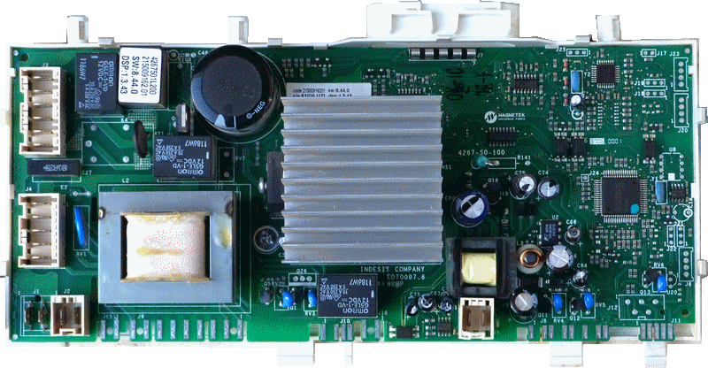
Aie aie aie, direz vous !
Ne craignez pas, elle ne vous mangera pas... et de toutes les manières votre machine était destinée à la décharge, non ?
Défaire la dernière vis (en bas sur la gauche du radiateur) avec empreinte hexagonale type ‘Torx’ outil dia. : 15 servant à retenir la plague imprimée sur le fond du boitier plastique…
Voilà ce que c'est… en fait ! et expliqué…
En apparence, pas grand chose d'anormal, pas de composant cramé ou traces de chauffe, sinon…
La panne :
Juste, juste 2 petits condensateurs légèrement bombés anormalement par rapport aux autres… (donc défectueux !)
Ce sont des petits condensateurs chimiques polarisés… Ils servent à stabiliser les tensions ou activer les niveaux de tensions des commandes, qui vont au gros CI (circuit intégré) de commande… (carré sur la droite) voir ci-dessus !
Ce sont des pièces qui dans le temps, et surtout les mauvais matériaux diélectriques utilisés, peuvent tomber en panne…
Les fabriquants mettent des pièces à faible coût, dans des endroits cruciaux, cela permet de créer une "obsolescence programmée "…
"Le tout petit grain de sable dans l'engrenage…"
Peu de dépanneurs en electroménager savent dépanner la plaque électronique sans 'banc-test', et donc on vous propose de changer le plaque entière, d'où 'reprogrammation' de celle-ci pour un prix prohibitif !
Alors majoritairement, les clients abandonnent et rachètent une autre machine…
Précaution à prendre : Avant de toucher, souder etc. je vous conseille de bien toucher une surface métalique, afin de vous défaire de l'électricité statique que vous pourriez avoir sur vous, et pourrait endommager un des circuits intégrés ou transistors…!
L'un des condensateurs, est de 680 microF et l'autre de 470 microF en 10 V. ( microF = 10⁻⁶F )
À la boutique de pièces électroniques du coin, ou dépanneur radio/tv il doit en coûter moins de 3€, j'ai payé exactement 2,70€
Dessouder les anciens condensateurs, en repérant où se trouve le + du condensateur, puis ressouder les nouveaux condensateurs au même endroit (la petite connection, correspond au - donc la plus longue est +.)
Il n'y avait plus de 10V, aussi j'ai remonté des condensateurs 25V, (qui peut le + peut le moins ), leur encombrement était à peine plus important, la place était très suffisante…
- Remonter tout , en faisant attention, en sens inverse au démontage…
- En profiter pour nettoyer le tiroir de lessive… les joints et surtout les 3 petits évents du joint de hublot !
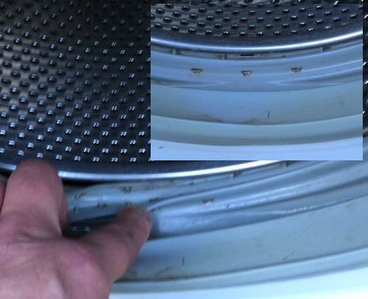
- Ré-installer la machine et reconnecter l'eau et évacuation…
Et voilà, ça fonctionne, ça tourne… reparti comme en 14, comme disaient les anciens… ! et j'ose espérer pour bien longtemps… 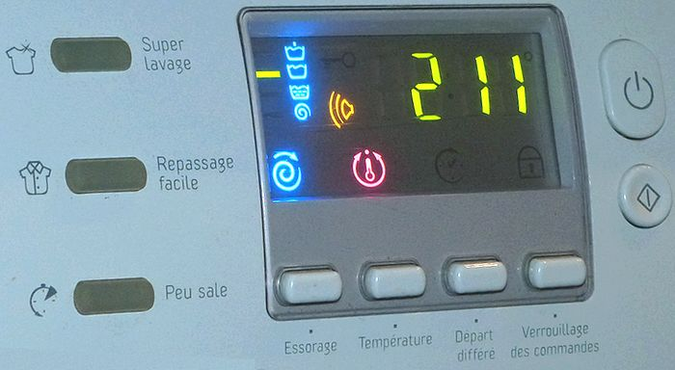
Bilan de l'opération :
Moins de < 1h30 démontage/dépannage et nettoyage !
(Hors temps d'approvisionnement des condensateurs !)
Coût : 2,70€ pour 2 petits condensateurs…

